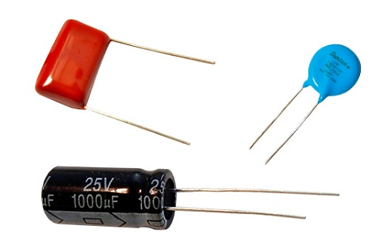1. Capacitores ou condensadores: elementos de circuitos elétricos e eletrônicos cuja função é o armazenamento de cargas elétricas.

Todo capacitor é constituído por duas superfícies condutoras (armaduras) separadas por um isolante (dielétrico).

2. Capacidade ou capacitância (C):

Para fins práticos, consideraremos como carga disponível do capacitor sempre a carga Q da armadura positiva. A capacitância C de um capacitor é obtida através da razão entre essa carga Q e a diferença de potencial U estabelecida entre as armaduras.

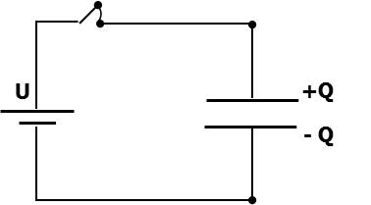



Unidade S.I.: farad (F)

“1 farad é a capacitância de um capacitor que, submetido a uma d.d.p. de 1 volt, armazena 1 coulomb de carga.”

3. Energia armazenada por um capacitor:



4. O capacitor plano: a capacidade do capacitor plano é diretamente proporcional à área de cada uma das armaduras e inversamente proporcional à distância que as separa:

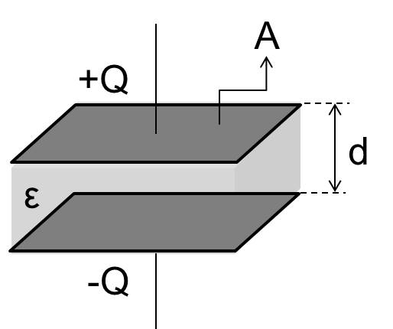



O parâmetro ε, conhecido como permitividade ou permissividade elétrica, depende da natureza do dielétrico entre as armaduras. No vácuo, essa permitividade elétrica vale ε0 = 8,85 . 10-12 C2/N.m2.

Em geral, para outros dielétricos, os valores de permitividade são maiores do que para o vácuo. Assim, admitindo um capacitor plano onde o espaço entre as armaduras esteja evacuado, ao inserirmos um dielétrico cuja permitividade seja igual a ε, multiplicamos a capacidade do dispositivo tantas vezes quanto ε for maior do que ε0. O fator de multiplicação é um valor adimensional conhecido como constante dielétrica (K):



A tabela a seguir nos fornece as constantes dielétricas para alguns materiais.

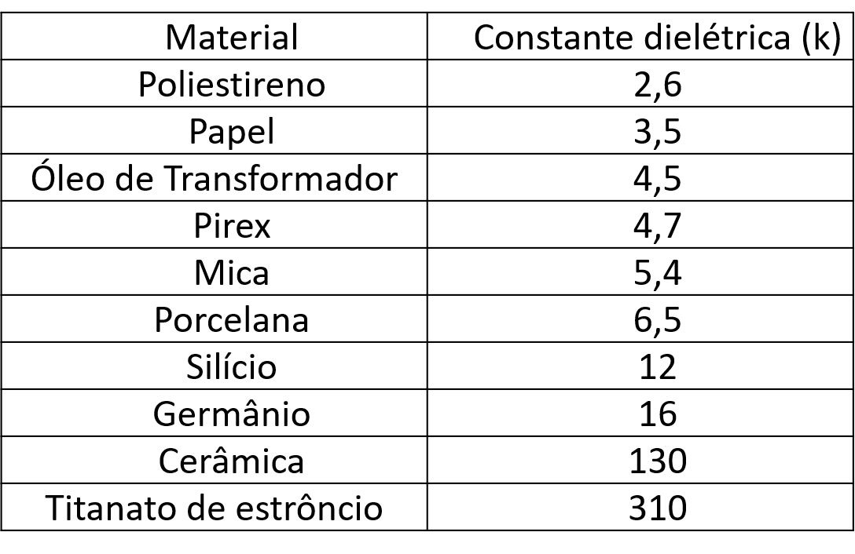

5. Associação de capacitores:

a) em série:

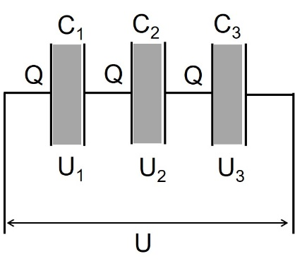

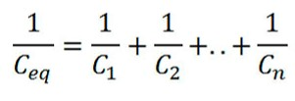

b) em paralelo:

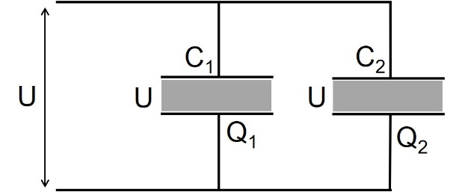

*Ceq = C1 + C2 + .....+ Cn*

ITENS PROPOSTOS

**1.** Atualmente, existem inúmeras opções de celulares com telas sensíveis ao toque (touchscreen). Para decidir qual escolher, é bom conhecer as diferenças entre os principais tipos de telas sensíveis ao toque existentes no mercado. Existem dois sistemas básicos usados para reconhecer o toque de uma pessoa:

O primeiro sistema consiste de um painel de vidro normal, recoberto por duas camadas afastadas por espaçadores. Uma camada resistente a riscos é colocada por cima de todo o conjunto. Uma corrente elétrica passa através das duas camadas enquanto a tela está operacional. Quando um usuário toca a tela, as duas camadas fazem contato exatamente naquele ponto. A mudança no campo elétrico é percebida, e as coordenadas do ponto de contato são calculadas pelo computador.

No segundo sistema, uma camada que armazena carga elétrica é colocada no painel de vidro do monitor. Quando um usuário toca o monitor com seu dedo, parte da carga elétrica é transferida para o usuário, de modo que a carga na camada que a armazena diminui.

Essa redução é medida nos circuitos localizados em cada canto do monitor. Considerando as diferenças relativas de carga em cada canto, o computador calcula exatamente onde ocorreu o toque.

O elemento de armazenamento de carga análogo ao exposto o segundo sistema e a aplicação cotidiana correspondente são, respectivamente:

a) receptores – televisor.

b) resistores – chuveiro elétrico.

c) geradores – telefone celular.

d) fusíveis – caixa de força residencial.

e) capacitores – flash de máquina fotográfica.

**2.** O gráfico mostra a evolução da carga armazenada em função da tensão elétrica em um capacitor sendo carregado por uma bateria.

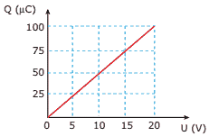

A capacitância desse capacitor vale:

a) 2 µF b ) 5 µF c) ) 8 µF d) ) 10 µF e) ) 12 µF

**3.** Um capacitor é carregado por uma bateria até atingir uma diferença de potencial de 600 V entre suas placas. Em seguida, estas placas são desligadas da bateria e interligadas através de um resistor, de grande valor, até que o capacitor esteja totalmente descarregado. Durante o processo de descarga, a quantidade total de calor produzida no resistor é 0,9 J.

A capacitância desse capacitor vale:

a) 2,5 µF b) 3,5 µF c) 4,0 µF d) 5,0 µF e) 6,5 µF

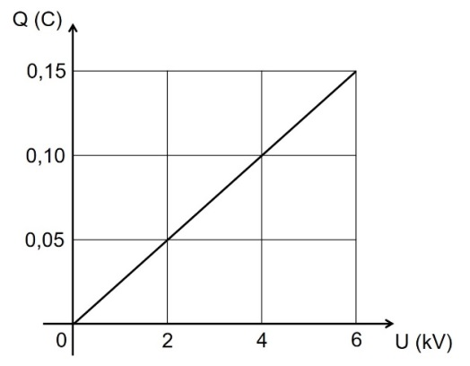**4.** Fibrilação ventricular é um processo de contração desordenada do coração que leva à falta de circulação sanguínea no corpo, chamada parada cardiorrespiratória. O desfibrilador cardíaco é um equipamento que aplica um pulso de corrente elétrica através do coração para restabelecer o ritmo cardíaco. O equipamento é basicamente um circuito de carga e descarga de um capacitor (ou banco de capacitores). Dependendo das características da emergência, o médico controla a energia elétrica armazenada no capacitor dentro de uma faixa de 5 a 360 J. Suponha que o gráfico dado mostra a curva de carga de um capacitor de um desfibrilador. O equipamento é ajustado para carregar o capacitor através de uma diferença de potencial de 4 kV.

Qual o nível de energia acumulada no capacitor que o médico ajustou?

a) 100 J b) 150 J c) 200 J d) 300 J e) 400 J

**5.** Alguns donos de carro modificam seus veículos instalando potentes sistemas de som que necessitam de uma grande quantidade de energia elétrica para funcionar. Para suprir essa energia, sem descarregar prematuramente a bateria do carro, eles instalam capacitores de grande capacitância, os quais funcionam como baterias auxiliares. Considere que um desses capacitores, de capacitância C = 4,0 F, foi instalado num veículo.

A energia potencial elétrica armazenada nesse capacitor quando ele estiver completamente carregado e sujeito a uma diferença de potencial U = 12,0 V é:

a) 120 J b) 144 J c) 180 J d) 288 J e) 320 J

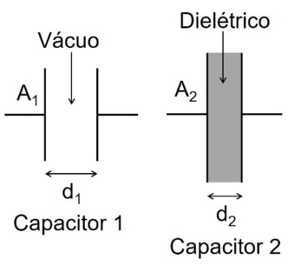**6.** As figuras a seguir representam dois capacitores de placas planas e paralelas. A capacitância do Capacitor 1 vale C1 e suas placas, de área A1 cada uma, estão separadas por uma distância d1. A capacitância do Capacitor 2 vale C2 = x.C1 e suas placas, de área A2 = 3.A1 cada uma, estão separadas por uma distância d2 = d1/2.

Observando que o volume compreendido entre as placas do Capacitor 2 está totalmente preenchido com um material isolante, de constante dielétrica k = 4, qual o valor de x?

a) 4 b) 8 c) 16 d) 24 e) 32

**7.** Um cosmonauta russo estava a bordo da estação espacial MIR quando um de seus rádios de comunicação quebrou. Ele constatou que dois capacitores do rádio de 3 μF e 7 μF ligados em série estavam queimados. Em função da disponibilidade, foi preciso substituir os capacitores defeituosos por um único capacitor que cumpria a mesma função.

Qual foi a capacitância, medida em μF, do capacitor utilizado pelo cosmonauta?

a) 0,10 b) 0,50 c) 2,1 d) 10 e) 21

**Gabarito**

**1 – E; 2 – B; 3 – D; 4 – C; 5 – D; 6 – D; 7 – C**